Multichannel VU meter
VU-mètre multicanal pour REAPER — Manuel de l’utilisateur
Jeff Bédague & Jean-Jacques Girardot
Octobre 2026 — document de travail

Table des matières
1 Présentation 3
1.1 À quoi sert ce VU-mètre 3
1.2 Origine 3
1.3 Installation 3
2 L’affichage 4
2.1 Les barres 4
2.2 Les quatre modes d’affichage 4
3 Utilisation 5
3.1 Clic gauche : effacer les saturations 5
3.2 Clic droit : le menu 5
3.3 Sauvegarde des réglages 5
4 Exemple : une diffusion sur trois groupes 7

Présentation

À quoi sert ce VU-mètre
Le Multichannel VU meter affiche le niveau crête de chacun des canaux d’une piste REAPER, jusqu’à 128 canaux. Il permet de voir d’un coup d’œil sur quels canaux il y a du signal, à quel niveau, et lesquels ont dépassé un seuil de saturation.
Il est destiné aux diffusions multicanales pouvant utiliser jusqu’à 128 canaux, mais fonctionne naturellement sur n’importe quelle piste. Plusieurs VU-mètres peuvent être placés dans une même session, chacun avec sa propre couleur.

Origine
Le plug-in est dérivé du S&M Multichannel VU meter de Jeff Bédague (« Jeffos », 2009, licence GPL). Cette version le porte à 128 canaux et ajoute le menu décrit plus loin : seuil de saturation, couleur, effacement automatique.
Il en existe deux variantes :
Fichier | Nom dans REAPER | Remarque
Multichannel_VU_meter_U.jsfx | Multichannel_VU_meter (unrolled) | version recommandée, décrite ici
Multichannel_VU_meter.jsfx | Multichannel_VU_meter | ancienne version, sans le menu
La version unrolled (« boucle déroulée ») traite chaque canal par une instruction séparée, au lieu d’une boucle sur les canaux : elle consomme nettement moins de temps de calcul.

Installation
Le plug-in fonctionne avec REAPER 7.25 ou plus récent. Le fichier Multichannel_VU_meter_U.jsfx doit se trouver dans le dossier Effects/ de REAPER (dans la distribution CMGS, sous Effects/CMGS/GameMaster/). Il n’utilise aucune bibliothèque.
Placez-le sur la piste à surveiller, à l’endroit de la chaîne d’effets où vous voulez mesurer le niveau (en général en fin de chaîne). Il laisse passer le son sans le modifier.

L’affichage
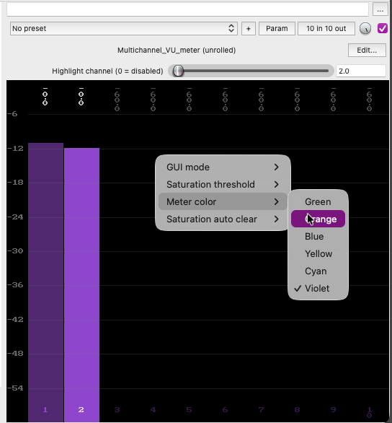

Les barres
Le VU-mètre détermine lui-même le nombre de canaux : c’est celui de la piste. Chaque canal a sa barre, numérotée à partir de 1.
- La barre colorée montre le niveau crête du canal, mesuré sur des tranches de 45 ms. L’échelle va de −60 dB à 0 dB, avec un repère tous les 6 dB. Un signal au-dessus de 0 dB donne une barre pleine.
- À côté du numéro, la valeur maximale atteinte depuis le dernier effacement est écrite en dB, au dixième près. Elle est grisée tant que le canal n’a reçu aucun signal au-dessus de −60 dB.
- Un rectangle rouge, au bout de la barre, signale que le canal a atteint ou dépassé le seuil de saturation (0 dB par défaut).
- Un indicateur général, en haut à droite (barres horizontales) ou en haut à gauche (barres verticales), devient rouge dès qu’au moins un canal est saturé.
Le rouge reste affiché, même si le signal redescend, jusqu’à ce qu’il soit effacé : par un clic gauche, ou automatiquement après un délai (voir plus loin).
La mesure est une mesure de crête échantillon (la plus grande valeur absolue des échantillons), et non une moyenne (RMS) ni une crête vraie (true peak).

Les quatre modes d’affichage
Mode | Disposition
Horizontal meters - fixed height | une barre horizontale par canal, de la hauteur d’une ligne de texte
Horizontal meters - fit to height | les barres horizontales se partagent toute la hauteur de la fenêtre
Vertical meters - fixed width | une barre verticale par canal, de la largeur d’un caractère
Vertical meters - fit to width | les barres verticales se partagent toute la largeur de la fenêtre
En mode vertical, les numéros de canaux et les valeurs maximales sont écrits verticalement, un chiffre par ligne.
Dans les modes fit, quand les barres deviennent trop étroites, les numéros et les valeurs ne sont plus écrits. Le curseur Highlight channel permet alors de repérer un canal : sa barre est affichée plus claire et son numéro en blanc. La valeur 0 désactive le repérage.

Utilisation

Clic gauche : effacer les saturations
Un clic gauche, n’importe où dans la fenêtre, efface les indicateurs de saturation de tous les canaux : les rectangles rouges, l’indicateur général et les valeurs maximales, qui repartent de zéro.

Clic droit : le menu
Un clic droit ouvre un menu de quatre sous-menus. Le choix en cours y est coché.
GUI mode : l’un des quatre modes d’affichage décrits plus haut.
Saturation threshold : le seuil au-delà duquel un canal est signalé en rouge : −20, −6, −2, −1, 0 (par défaut), +1, +2, +6 ou +20 dB.
- Un seuil négatif sert d’indicateur de niveau : par exemple, à −6 dB, il montre quels canaux ont atteint la moitié de la pleine échelle.
- Un seuil positif tolère des dépassements, par exemple à l’intérieur d’une chaîne d’effets en virgule flottante, avant un limiteur qui ramènera le niveau sous 0 dB.
Meter color : la couleur des barres et des numéros de canaux : Green (par défaut), Orange, Blue, Yellow, Cyan ou Violet. Toutes restent bien distinctes du rouge des saturations. Elles servent à distinguer plusieurs VU-mètres dans une même session, par exemple un par groupe de haut-parleurs.
Saturation auto clear : la durée d’affichage des saturations :
Choix | Effet
Permanent | le rouge reste jusqu’au prochain clic gauche (par défaut)
After 1 minute | le rouge d’un canal s’efface 1 minute après sa dernière saturation
After 3 minutes | idem, après 3 minutes
After 5 minutes | idem, après 5 minutes
Le délai est compté canal par canal, à partir de la dernière saturation : un canal qui sature régulièrement reste rouge. Quand le rouge s’efface, la valeur maximale du canal est remise à zéro. Si l’on abaisse le seuil et qu’une ancienne valeur maximale se retrouve au-dessus, le délai part du moment du changement.
Le délai court aussi quand la lecture est arrêtée, que la fenêtre du VU-mètre soit ouverte ou fermée.

Sauvegarde des réglages
Les réglages du menu sont des curseurs cachés du plug-in. Ils sont donc sauvés avec le projet, les presets et les modèles de piste, et chaque VU-mètre garde sa couleur, son seuil et son mode.
Curseur | Rôle | Valeur par défaut
sample time (ms), caché | durée des tranches de mesure | 45 ms
Highlight channel | canal repéré (0 = aucun) | 0
GUI mode, caché | mode d’affichage | Horizontal meters - fixed height
Saturation threshold, caché | seuil de saturation | 0 dB
Meter color, caché | couleur des barres | Green
Saturation auto clear, caché | effacement automatique | Permanent
Les curseurs cachés restent accessibles par l’automation et les enveloppes de REAPER.

Exemple : une diffusion sur trois groupes
Une diffusion utilise un groupe de 16 haut-parleurs en façade, 16 sur les côtés et 8 au plafond, chacun sur sa piste.
- Placez un VU-mètre en fin de chaîne de chaque piste.
- Donnez à chacun une couleur : Green pour la façade, Cyan pour les côtés, Yellow pour le plafond.
- Choisissez le mode Vertical meters - fit to width et ancrez les trois fenêtres côte à côte.
- Pendant les répétitions, gardez l’effacement Permanent et le seuil à 0 dB : à la fin, les rectangles rouges montrent tous les canaux qui ont saturé.
- Pendant le concert, passez à After 3 minutes : seules les saturations récentes restent signalées.

